24 ноября Единый день безопасности дорожного движения

«Меняй свой стиль на зимний»

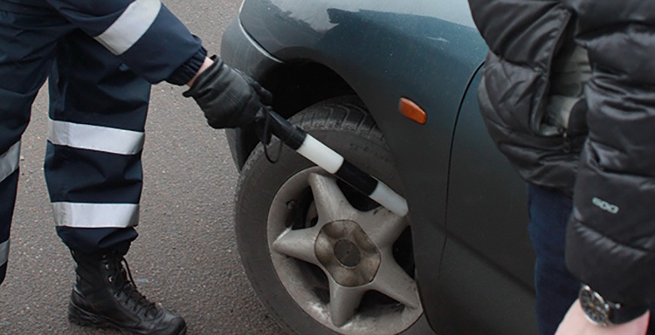

Единый день безопасности дорожного движения направлен на предупреждение ДТП в зимний период, а также на необходимость подготовки автомобилей к эксплуатации в зимних условиях.
С приближением холодов любой автовладелец озабочен вопросом замены летней резины на зимнюю. И с каждым годом число сознательных автовладельцев, понимающих важность комплексной готовности автомобиля к снегу и слякоти, растет.
Мороз, короткий световой день, снег, гололед, вода, а также препятствующие налипанию снега и скользким дорогам средства, используемые дорожными и коммунальными службами. Например, соль и песок, влияют на состояние авто крайне негативно, подвергая его преждевременной коррозии и выходу из строя систем и механизмов. Все такие последствия необходимо предотвратить. Следует также позаботиться о рабочих жидкостях, которые существенно отличаются от тех, что мы используем летом.
О замене летней резины на зимнюю сказано уже так много, что напоминать о том, что на летней резине зимой элементарно скользко, – дело пустое. Каждый автомобилист, хоть раз, оказавшийся на гололеде, понимает всю важность своевременной смены шин. При установке сменной резины в обязательном порядке нужно проверять развал-схождение колес на соответствие норме, чтобы избежать преждевременного износа шин и неустойчивого поведения авто на дороге.
Пункт 2071 ПДД гласит: «При участии в дорожном движении с 1 декабря по 1 марта автомобили с технически допустимой общей массой до 3,5 тонны включительно, легковые и грузопассажирские автомобили с технически допустимой общей массой свыше 3,5 тонны, а также автобусы с технически допустимой общей массой до 5 тонн должны быть оборудованы зимними шинами. Зимние шины устанавливаются на всех колесах транспортного средства и должны соответствовать требованиям части второй пункта 25 приложения 4 ПДД.
Согласно пункта 25 приложения 4: «Зимние шины механических транспортных средств, предназначенные для эксплуатации на обледеневшем или заснеженном дорожном покрытии, маркированные знаком в виде горной вершины с тремя пиками и со снежинкой внутри нее либо знаками ”М+S“, ”M&S“, ”M.S“, ”M S“ или ”All seasons“, во время эксплуатации на указанном покрытии имеют остаточную высоту рисунка протектора не менее 4 мм.
Для прицепов устанавливаются нормы остаточной высоты рисунка протектора шин, аналогичные нормам для шин механических транспортных средств, в сцепке с которыми они участвуют в дорожном движении».
Ответственность за неиспользование на транспортном средстве зимних шин предусмотрена частью 2 статьи 18.11 КоАП (иные нарушения ПДД) и влечет наложение штрафа в размере до одной базовой величины. В случае повторного нарушения, штраф увеличивается до 5 базовых величин.
Многолетняя практика опытных водителей свидетельствует о том, что правильная оценка дорожных условий, умелое применение приемов управления, своевременный контроль технического состояния автомобиля и четкое выполнение требований Правил дорожного движения позволяют уверенно чувствовать себя на зимней дороге.
Важно убедиться, что ходовая автомобиля на 100% готова к тяжелым погодным условиям. В норме должно быть и состояние аккумуляторной батареи, ведь не секрет, что при низких температурах емкость аккумулятора снижается, а зимой характерен затрудненный запуск двигателя. Нужно проверить аккумулятор, убедиться в его работоспособности и в том, что он достаточно заряжен. Еще необходимо удостовериться в том, что охлаждающая жидкость не замерзнет зимой при слишком низкой температуре – для этого проводят проверку ее плотности.
Крайне важно своевременно менять незамерзающую жидкость в омывателе стекол, а также использовать специальные зимние аксессуары для ухода за авто.
Зима приносит холода, промозглый дождь, снегопады. И для водителя, выехавшего на зимнюю магистраль, первоочередной задачей является определение качества дорожного покрытия. В осенне-зимний период неудовлетворительное состояние проезжей части заставляет нас проявлять мастерство вождения. Температурные скачки зимой приводят к образованию наледи на дороге. Если выпали осадки в виде снега, то ледяная корка на дороге становится незаметной под снежным покровом, смешанным с реагентами. Самыми опасными являются утренние часы, когда автолюбители спешат попасть на работу, не успевая при этом проанализировать сложившиеся условия. Даже водителю с большим стажем трудно оценить обстановку и привыкнуть к изменениям, произошедшим на дороге.
В такую погоду ухудшается сцепление автомобильных шин с дорожным покрытием и тормозной путь автомобиля увеличивается. Это добавляет напряжённости в непростую дорожную обстановку. Даже небольшое превышение скорости может привести к серьёзному ДТП. Если всё же машину занесло, надо принять следующие меры: не выключая сцепления, руль поворачиваем в сторону заноса и, плавно притормаживая, выводим автомобиль из создавшегося положения. Скорость снижаем с помощью понижающей передачи. В лучшем случае после неправильной оценки своих возможностей водитель осознаёт свой промах, оказавшись в придорожном сугробе.
Часто на зимней дороге можно увидеть ДТП, с участием нескольких машин. Модель этих аварий довольно проста: тот, кто стоит последним не соблюдал дистанцию, двигался по дороге с большой скоростью. И даже экстренное торможение не уберегло автомобиль от столкновения. Соблюдая элементарные правила осторожности, можно избежать ситуаций, в которой ваш автомобиль играет роль «последнего вагона» в «автопоезде». А чтобы не оказаться на месте первой машины, избегайте резких торможений. На зимней дороге торможение должно быть плавным и продолжительным. Если вы видите, что останавливаетесь раньше, чем требуется, всегда есть возможность отпустить педаль тормоза и просто докатиться на очень малой скорости до места остановки. А иначе, заметив, что машина не успевает остановиться, автолюбитель нажимает на педаль тормоза сильнее, а чаще всего именно это приводит к блокировке колес и к последующему заносу. Резкое торможение на любом дорожном покрытии, даже при хороших погодных условиях ведёт к созданию аварийной ситуации. При движении на льду лучше вообще не пользоваться тормозами (следует тормозить двигателем), а пользоваться ими лишь в момент окончания остановки. Если при движении по дороге с сухим асфальтобетонным покрытием со скоростью 50 км/ч тормозной путь составляет около 15 метров, то в условиях гололеда при той же скорости он увеличивается до 60-80 метров. Основной совет для всех автомобилистов: не тормозить резко, это не только бесполезно, но и опасно. Для предотвращения заноса следует избегать резких движений не только педалью тормоза, но и рулем, педалью акселератора и сцеплением. Скользкая дорога не терпит резкого маневрирования и изменений скорости движения. Умеренность и плавность во всем – вот первейший закон безопасного движения зимой.
На заснеженной дороге будьте готовы к ошибкам других водителей или экстренному торможению, потому увеличьте дистанцию до впереди идущего транспорта. Старайтесь выбрать такое положение в потоке, чтобы на близком расстоянии слева и справа от вас не было соседних машин. В опасной ситуации это поможет безопасно перестроиться в соседнюю полосу или же даст дополнительные метры свободного пространства, если ваш автомобиль вдруг потеряет управление. Кроме того, будьте вежливее и внимательнее к остальным участникам дорожного движения.
Особо опасными для водителя бывают перекрёстки и остановки общественного транспорта, где дорога представляет собой накатанное колёсами тормозящих автомобилей покрытие, присыпанное снегом или покрытое корочкой льда. Советуем при приближении к опасному участку, снизить скорость, увеличить дистанцию и боковой интервал по отношению к идущим рядом транспортным средствам. Все действия выполняйте плавно, без резких движений.
Также необходимо учитывать, что в осенне-зимний период световой день короче и водителю приходится часто пользоваться светом фар. Помните: видеть самому недостаточно, нужно ещё и быть видимым для других, а грязный стеклорассеиватель снижает яркость освещения. Не забывайте своевременно переключаться на ближний свет, дабы не ослеплять водителей встречного движения. В темное время суток следует двигаться с пониженной скоростью, увеличить дистанцию и боковой интервал по отношению к другим участникам дорожного движения. Очень тяжело водителю ночью при дожде. Свет, отражаясь в потоках воды, бывает обманчив. Мокрая поверхность дороги становится «зеркалом», отражая огни фар движущихся машин.
К зимним неблагоприятным погодным условиям и короткому световому дню необходимо подготовится и, выполнив эти работы, можно быть уверенным, что зима не доставит вам огорчений.

